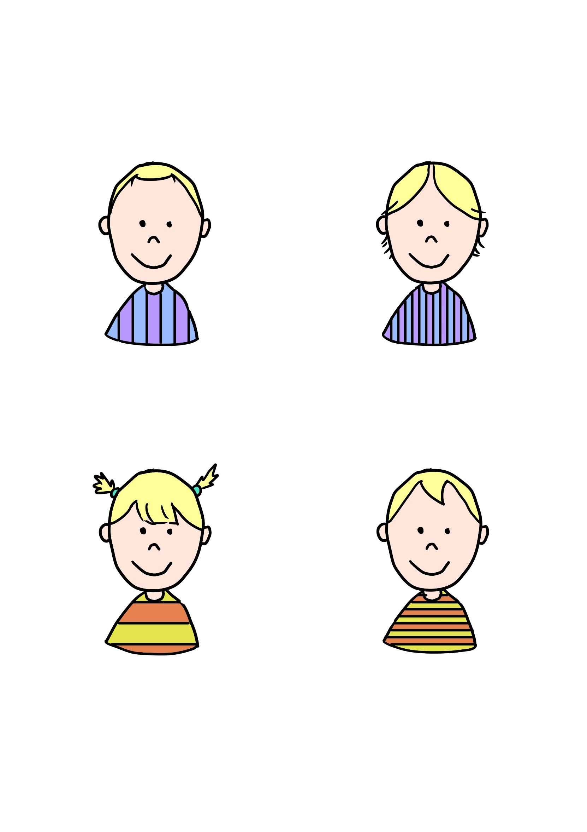

**Les moufles et le bonnet**

(Colle à côté de chaque enfant le bonnet et les moufles

assortis à son pull) Niveau 2